QDELÍCIA FRUTAS
Manual do Controle de Caixas
Como registrar saída, devolução e conferência de caixas retornáveis — e por que o saldo do cliente só baixa quando o galpão confere.

O que o app resolve
Contar caixa saindo do galpão é fácil. O problema é o retorno: parte não volta, ninguém sabe de quem é a falta, e a perda só aparece no fechamento do mês como prejuízo sem dono.
O app trata caixa como empréstimo, não como despesa. Cada cliente, filial e galpão tem saldo próprio, recalculado a cada movimento:
saldo do cliente = saídas − devoluções conferidas − perdas baixadas
Como todo lugar tem saldo, a caixa nunca some no meio do caminho: ela fica na conta de quem estiver com ela.

O ciclo da caixa
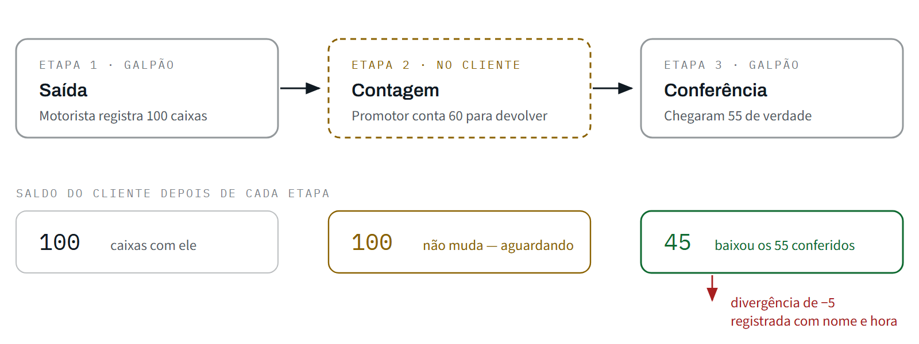
A contagem feita dentro do cliente não mexe no saldo dele. Só a conferência na chegada baixa — e a diferença entre as duas contagens vira registro, não discussão.
A REGRA QUE SUSTENTA O APP
Devolução lançada por motorista ou promotor nasce com estado AGUARDANDO. Devolução lançada pelo galpão ou pelo escritório já nasce CONFIRMADO.
É isso que desfaz o impasse antigo: quem conta dentro do cliente não dá baixa em si mesmo.

Como acessar
Não há instalação nem loja de aplicativo. São três endereços, um para cada tipo de gente.
Campo — motorista, promotor, conferente
qdelicia-caixas.vercel.app/
Escolhe o nome na lista, digita o PIN, entra.
Escritório
qdelicia-caixas.vercel.app/admin.html
Mesmo login, com usuário de perfil ADMIN.
Cliente
…/extrato.html?t=CÓDIGO
Abre direto, sem login e sem senha. Cada cliente tem o seu código.

No celular
Abra o endereço do campo no Chrome e use ⋮ → Adicionar à tela inicial. Vira ícone e abre em tela cheia, com cara de aplicativo. Mandar o link por WhatsApp para o motorista funciona bem — é link comum.
ANTES DE DISTRIBUIR
Troque o PIN do administrador. O sistema nasce com 1234 e o endereço é público.

Motorista

Registrar uma saída
01 Preencha o cabeçalho
Sai de (galpão ou filial), Vai para (o cliente), a Data e, se houver, o número do Romaneio / NF.
02 Informe a quantidade
Uma linha por tipo de caixa. Os botões −10 e +10 agilizam volume grande.
03 Colha o canhoto
Quem recebeu assina com o dedo na tela, e dá para anexar foto do romaneio. A assinatura registra que a contagem foi aceita pelas duas partes.
04 Registrar saída
Entra como CONFIRMADO na hora — a contagem da saída é a fonte da verdade.

Coletar caixas na rua
Use a aba Devolução: em Devolvidas por escolha o cliente, em Recebidas em o destino das caixas. A tela mostra o saldo atual do cliente antes de você digitar, o que já evita erro grosseiro.
A sua contagem na rua fica AGUARDANDO. Não é desconfiança: é o que faz a diferença encontrada na chegada ter um número de origem e um responsável.

Promotor
O promotor trabalha dentro do cliente e tem uma função só: contar as caixas prontas para voltar. O app abre direto na tela de Devolução — esse perfil nem enxerga a aba de Saída.
- Devolvidas por — o cliente onde você está
- Recebidas em — o galpão ou a filial que vai receber
- Quantidade contada — o que você contou de fato, por tipo de caixa
- Foto das caixas — opcional, mas é o que sustenta a sua contagem se der diferença
Na aba Saldo você confere quantas caixas o cliente ainda tem em aberto.

Galpão
O conferente é o único perfil de campo que enxerga a aba Conferência — e é ali que o saldo se move de verdade.
01 Abra a lista de pendentes
Cada linha traz a data, o tipo de caixa, quem contou e uma etiqueta declarado 60 com o número que veio do cliente.
02 Conte o que chegou
Preencha Contei na chegada com o número real do caminhão — não repita o declarado.
03 Confirmar
O saldo do cliente baixa pelo número que você contou. Havendo diferença, ela é gravada como divergência, com o seu nome e o horário.
Digitar o declarado só para “fechar” apaga exatamente a informação que o app existe para capturar. Se chegou diferente, registre diferente.

Painel e extratos
O escritório entra em admin.html e encontra cinco abas: Painel, Extratos, Lançar, Movimentos e Cadastros.

Painel
Abre com Caixas em poder de clientes e filiais, a Idade das caixas na rua e o Estoque nos galpões. As etiquetas fazem a triagem:
- acima do limite — o cliente passou do teto contratado
- div. −5 — divergência entre o contado no cliente e o conferido na chegada
- a conferir — há devolução esperando o galpão
O botão ⬇ Exportar CSV leva o quadro inteiro para a planilha.

Extratos
Escolha o cliente e o período e clique em Gerar extrato. A partir dali:
- 📲 WhatsApp — abre a conversa com o resumo do saldo já escrito
- 🔗 Link do cliente — o endereço só-leitura para mandar a ele
- ⬇ CSV e 🖨 Imprimir — para anexar à cobrança

Idade das caixas
O que está na rua é separado em quatro faixas — 0-7, 8-15, 16-30 e +30 dias — considerando que as caixas mais antigas são as que ainda não voltaram.
Serve para separar pendência de perda. Caixa de três dias é operação normal; caixa de quarenta dias não volta mais, e é onde a cobrança deve começar.

Cadastros
Três blocos, cada um com o seu botão de + Novo.

Clientes, filiais e galpões
Todos ficam na mesma lista, mudando só o Tipo. Os campos que pesam no dia a dia:
CAMPO | PARA QUE SERVE
Responsável / promotor | Nome que aparece no extrato e na conferência
WhatsApp (com DDD) | Habilita o botão de envio do extrato
Limite de caixas | Dispara a etiqueta acima do limite
Prazo de devolução (dias) | Define quando a caixa passa a contar como atrasada
Ativo | Some das listas sem apagar o histórico

Tipos de caixa
Nome e valor unitário. É o valor que transforma caixa perdida em reais no painel — sem ele, a perda fica só um número solto.

Usuários
Nome, perfil, PIN e local padrão. Um PIN por pessoa, nunca um PIN de função compartilhado entre vários: é o nome de quem contou que dá valor à divergência.

Lançamento manual
A aba Lançar existe para o que não passou pelo celular — o histórico anterior ao app, o acerto de erro antigo, a baixa de perda negociada.
TIPO | QUANDO USAR
Saída | Entrega que não foi lançada no campo
Transferência | Caixas indo do galpão para a filial, ou o contrário
Devolução | Retorno que chegou sem registro do motorista
Baixa de perda | Caixa aceita como perdida — sai do saldo do cliente e entra no valor de perda do mês
Ajuste / saldo inicial | O ponto de partida de cada cliente no dia em que o app entra no ar

PRIMEIRO DIA DE USO
Antes de qualquer coisa, lance um Ajuste / saldo inicial por cliente com o que ele já deve hoje, e outro com o que existe no galpão. Sem isso o sistema começa do zero e o passado desaparece.

Nada é apagado neste app. Lançamento errado se cancela na aba Movimentos, informando o motivo — a linha continua no histórico, marcada como cancelada.

Link do cliente
Cada cliente tem um endereço próprio, com um código no fim. Abre sem login, em qualquer celular, e mostra três coisas: quantas caixas ele tem hoje, a idade delas e o histórico completo de saídas e devoluções. Tem botão de imprimir.
Pegue o link em Cadastros → o cliente → Link do cliente → Copiar link, ou no botão 🔗 Link do cliente da aba Extratos.
É a peça que muda a conversa de cobrança: em vez de mandar um número que o cliente precisa acreditar, você manda o extrato que ele consulta sozinho, na hora que quiser.

Trabalho offline
Galpão de parede grossa e estrada de interior derrubam sinal. O app lida com isso sem pedir nada a quem está usando.
- Sem internet, o lançamento fica guardado no próprio celular, e o topo da tela mostra quantos estão na fila
- Quando o sinal volta, sobe sozinho — ninguém precisa reenviar
- Reenvio não duplica: cada lançamento carrega uma chave única, e é o próprio banco que recusa a repetição
- Se a memória do celular apertar, o app guarda a contagem e descarta a foto — perder a foto é ruim, perder a contagem é pior
O indicador ● Online no topo fica vermelho quando a conexão cai, e mostra o número de itens na fila quando há pendência.

Tipos e estados

Quem vê o quê
PERFIL | SAÍDA | DEVOLUÇÃO | CONFERÊNCIA | SALDO | PAINEL
MOTORISTA | sim | sim | — | sim | —
PROMOTOR | — | sim | — | sim | —
GALPAO | sim | sim | sim | sim | —
ADMIN | sim | sim | sim | sim | sim

Tipos de movimento
TIPO | EFEITO NO SALDO
SAIDA | Tira da origem e põe no destino
DEVOLUCAO | Tira do cliente e devolve ao galpão — só quando confirmada
TRANSFERENCIA | Move entre galpão e filial
PERDA | Baixa do saldo do cliente e vira valor em reais
AJUSTE | Corrige para mais ou para menos; é o que usa no saldo inicial

Estados
ESTADO | O QUE SIGNIFICA
CONFIRMADO | Já valeu no saldo
AGUARDANDO | Contado no cliente, esperando o galpão conferir. Ainda não mexeu no saldo.

Nota técnica
Site estático na Vercel, com banco Postgres no Supabase. Sem servidor para manter e sem mensalidade.
navegador → /api (função na Vercel) → Postgres (Supabase)
O navegador nunca fala com o banco. A chave que abre o Postgres fica no servidor, numa variável de ambiente; a página conhece só o caminho /api. É o que permite manter o PIN curto e o link aberto do cliente sem deixar o banco exposto — tentar ler o banco de fora responde 401 não autorizado.
TABELA | CONTEÚDO
locais | Galpões, filiais e clientes, com limite, prazo e o código do link
tipos_caixa | Tipos de caixa e valor unitário
usuarios | Nome, perfil, PIN e local padrão
movimentos | O livro-razão. Só acrescenta — nada é apagado
config | Nome da empresa e prazo padrão

Assinaturas e fotos ficam no armazenamento do Supabase, e o link aparece no extrato e na conferência.
Alterou o código? Um git push na branch main e a Vercel publica sozinha, em menos de um minuto. Antes disso rode node teste/teste_api.js, que executa as regras contra um banco falso em memória — sem rede e sem chave — e confere 45 pontos, incluindo o caminho da divergência e o cálculo de idade.
PLANO GRATUITO
O banco pausa depois de cerca de 7 dias sem nenhum acesso. Despausar é um clique no painel do Supabase, mas o primeiro acesso depois da pausa falha. Em operação diária isso não acontece.

